Δεν ξεχνάτε να στείλετε το φυλλάδιο με τις ασκήσεις όσοι δεν το έχετε στείλει…..
Για την άλλη φορα ετοιμάζετε αυτήν την άσκηση την οποία θα εξετάσουμε στο διαδικτυακό μας μάθημα‧αυτή την άσκηση δεν την στέλνετε.
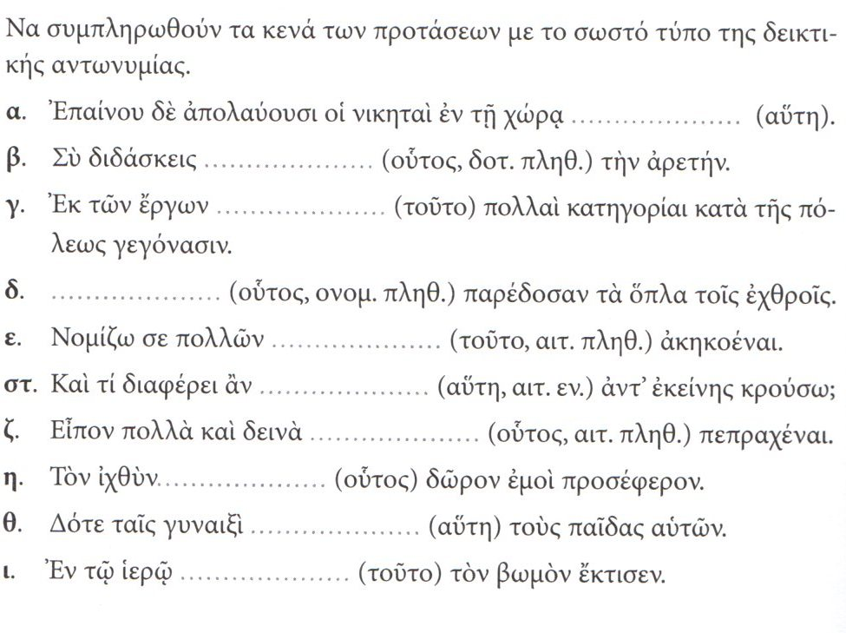
Το δωράκι σας για τις διακοπές του Πάσχα
- Κάνετε επανάληψη στα φωνήεντα,σελ.18, στους τόνους, στα πνεύματα και στους κανόνες τονισμού, σελ.24.
- Επίσης κάνετε επανάληψη στο ρήμα εἰμὶ,σελ.41.
- Επίσης στην Α΄κλίση, σελ.50-51
- Την επανάληψή σας μπορείτε να την κάνετε μετά μουσικής … ακολουθείστε τους συνδέσμους https://www.youtube.com/watch?v=ZlWxk6XKG_U
https://www.youtube.com/watch?v=GhsQJeBx9XQ
https://www.youtube.com/watch?v=bzEQxFTuIIU
- Αφού έχετε κάνει την επανάληψή σας θα ασχοληθείτε με της παρακάτω ασκήσεις:
- Τονίστε τις επόμενες λέξεις εφαρμόζοντας τους κανόνες τονισμού. Τα κόκκινα γράμματα υποδηλώνουν τη θέση τονισμού
Φανερος | ἐπικαιρων | γνωμην | κινδυνος | κινδυνων
βασιλεως | Ἀντιοχος | Ἀντιοχῳ | πολεμος | πολεμων
προτερον | χορηγησω | μετεωρων | προγονων | ἁρμοζουσης
Σολων | ναυαρχος | μεγεθος | μηκη | καλουμενων
προβεβλημενη | γενη | μετεωρον | ἐχουσης | καλαμος
θατερῳ | αὐλωνος | παροδον | μειζονος | ἐπαρχον
θαλαττης | πλειονων | πλειονες | πληθος | ποταμον
πολεμιων | πολεμιον | πεπεισμενον | πληθη | συντονον
ποδος | παρεπομενην | μετεωρων | μεθην | συνεργησοντος
ῥευματος | παροδῳ | πολιορκησοντος | κατεσχε | ὡρμησε
πραγματος | ἐπαρχων | ποιουμενος | ἠκουσε | αἰτιον
αἰτιων | μαρτυρομενος | τελος | ῥευματων | χρονον
ποιησαμενων | χειμωνος | πραγματων | φαινομενον | προβαλλομενους
ἐθαρρησε | δεοι | διαβατεον | ὁδον | τοπων
ἐφοδου | θορυβου | νυκτος | ἑτοιμος | εἰχοντο
εὐωνυμον | κερας | ἐφοδων | συστημα | ἁρματων
- Να συμπληρώσετε τις παρακάτω φράσεις με τον κατάλληλο τύπο του εἰμί στην οριστική ενεστώτα:
α. Ὑμεῖς ...................ἄλκιμοι (=ρωμαλέοι) νεανίαι.
β. Ἐγὼ.................... τὸ φῶς τοῦ κόσμου.
γ. Χρόνος δίκαιος ..............κριτής πάντων.
δ. Ἡμεῖς πάντες φίλοι καὶ σύμμαχοι...............
ε. Σὺ................... ὁ βασιλεὺςτῶν Ἰουδαίων;
στ. ὁ ἀληθὴς φίλος............ ἄλλος ἑαυτός.
ζ. οἱ τῶν Σπαρτιατῶν νέοι πολῖται χρηστοὶ ............ .
η. Ἕλληνες ἀεὶ παῖδές ..........., γέρων δὲ Ἕλλην οὔκ .............
θ. ὑμεῖς ἄνδρες γενναῖοί ............ καὶ τῆς πόλεως τεῖχος.
ι . σὺ............ὁ υἱός μου ὁ ἀγαπητός, ἐν ᾧ ηὐδόκησα.
ια. χαλεπόν.........τὸ καλόν.
ιβ. Ἄλτ! Τίς......; (σύγχρονο στρατιωτικό παράγγελμα)
ιγ. οὐδέν ............ἀρετῆς τιμιώτερον

Να βάλετε στη σωστή πτώση του ενικού ή του πληθυντικού τα ονόματα που είναι σε παρένθεση:
- Ἐν τοῖς γυμνασίοις οἱ …………………..…………(θεατής) τὰς …………………..………… (ἀρετή) τῶν …………………..…………(νεανίας) θαυμάζουσιν.
- Οἱ …………………..………… (πολίτης) πείθονται τοῖς λόγοις τῶν …………………..…… (νομοθέτης) καὶ τῶν …………………..………… (δικαστής).
- Σωκράτης ἐδίδασκε τοὺς …………………..………… (νεανίας) τὴν …………………..… (ἀρετή), τὴν …………………..………… (ἀλήθεια) καὶ τὴν …………………..………… (δικαιοσύνη) οὐκ ἐν τῇ …………………..………… (οἰκία) οὐδ’ ἔν τινι …………………..… (σχολή σε δοτική ενικού) ἀλλ’ ἐν τῇ …………………..………… (ἀγορά) δ’ ὅλης τῆς …………………..………… (ἡμέρα) εἰς τὴν …………………..………… (ἑσπέρα).
- Μέγα τὸ τῆς…………………..…………κράτος (θάλασσα).
- Σύν…………………..…………καὶ χεῖρα κίνει (Ἀθηνά, δοτ. εν.).
- …………………..…………ἀδελφή ἐστι λύπη(χαρά, γεν. εν.).
- …………………..…………ἦλθον παμπληθεῖ στόλῳ (Πέρσης, ονομ. πληθ.).

Να συμπληρωθούν οι καταλήξεις των ουσιαστικών που ζητούνται με βάση το άρθρο:

άρθρο | ουσιαστικό | άρθρο | ουσιαστικό | άρθρο | ουσιαστικό
τῆς  τῶν  οἱ  τῆς  ὦ  τῆς | χώρ-  ἀθλητ-  πλανῆτ-  βασιλίσσ-  μαθητ-  γενε- | τοῖς  ταῖς  τῇ  τὴν  τῆς  ὦ | τοξότ-  στρατι-  μάζ-  ἀνδρεί-  δίψ-  ἀδικί- | τὰς  τῷ  τοὺς  τῶν  αἱ  τῆς | σημαί-  πολίτ-  ἐργάτ-  νησιωτ-  ὧρ-  βοηθεί-

